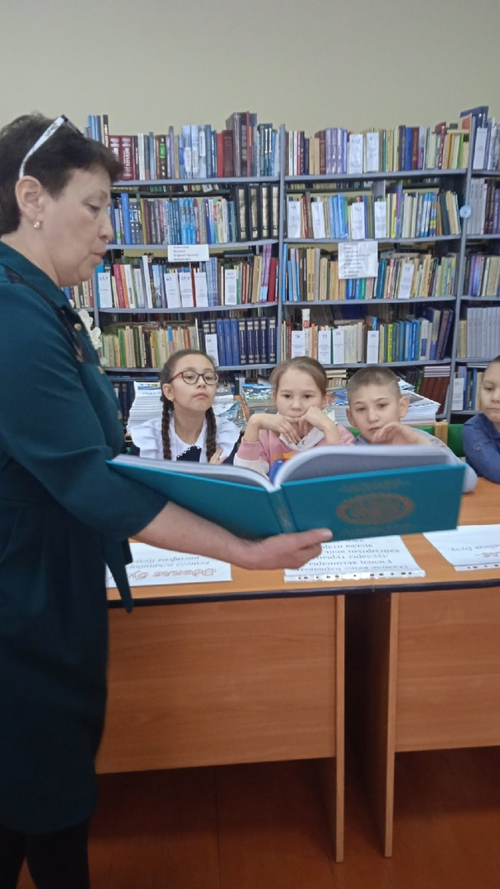
2022 ел - тарихи ел.
1100 ел элек ата-бабаларыбыз Болгар җирендә рәсми рәвештә
ислам дине кабул иткән.
18 ноябрь көнне "Ислам дине кыйммәтләре" - дигән темага Мәмәт авыл китапханәсендә лаеклы ялдагы китапханәче Нуретдинова Тәслимә апа белән очрашу булды. Балалар өчен бик матур чара үтте. Татар халкының тарихы, милли киемнәре: яулык, түбәтәй, калфак турында сөйләштеләр, Изге китаплар, дисбеләр күрсәтелде.
Чараны оештыручы Фәния Закуан кызына чиксез рәхмәтләребез. Барлык балалар да бик матур бүләкләр белән өйләренә таралдылар.

